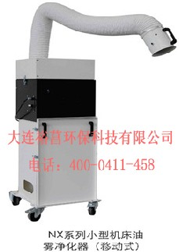
产品名称 | 移动式机床油雾净化器（P-6038) | 移动式机床油雾净化器（P-6048)
产品型号 | NX-Mobil(单相电） | NX-Mobil(三相电）
风量 立方米/时 | 1200 | 1200
电机功率 KW | 0.75 | 0.75
电源电压（V） | 220V/50Hz | 380V/50Hz
尺寸(长*宽*高) mm | 550*780*1430 | 550*780*1430
自重 kg | 80 | 80
标配 | 4米电源线 | 4米电源线
标配 | 2米吸气臂 | 2米吸气臂
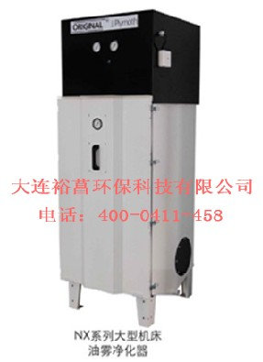
产品名称 | 大型机床油雾净化器（P-2598) | 大型机床油雾净化器（P-2608)
产品型号 | NX1000(适用于1-2台机床） | NX2000(适用于1-4台机床）
风量 立方米/时 | 1000 | 2000
电机功率 KW | 0.75 | 1.1
电源电压（V） | 380V/50Hz | 380V/50Hz
尺寸(长*宽*高) mm | 1800*640*750 | 1800*640*750
自重 kg | 110 | 130
标配 | 4米电源线 | 4米电源线
标配 | 压差表（1套） | 压差表（2套）
标配 | 压差表（1套） | 压差表（2套）

产品特性及应用：
●采用分级过滤模式，提高了过滤器的使用寿命，内置HEPA高效过滤筒可以使过滤效率达到99.99%以上。
●对于高浓度的含烟烟雾、湿性工业废气等，净化效果卓越。
●特殊防水、防油型过滤器，非常适用于清除含油性、含水性的烟雾气体。
●可以通过管道将多个工作产生的油雾收集。
●根据所要净化处理的烟雾特性，选择匹配的过滤媒介，进行相应的净化过滤处理。
●过滤器是由厚褶玻纤和金属过滤网组合而成。每个过滤盒上的压差计可以容易知道清理过滤器的时间。HEPA高效过滤器无须清理。
●油雾净化器拥有7步高效过滤装置。1.进口预分离器。2.金属网过滤器。3.EU-5等级玻纤绒过滤器。4.滤水器。5.EU-5等级玻纤绒过滤器。6.金属网过滤器。7.HEPA高效过滤器（过滤冷却液）或者滤水器和EU-7等级玻纤过滤器（过滤油雾）。第1.2.4.6项过滤为可清洗过滤装置。当流量太小时，第3和第5层过滤装置可以互换。
可过滤车床、铣床、钻床、锯床和线切割等设备的机床冷却液和油雾。广泛应用于各类机械加工、电缆、热处理、喷涂、烟草、食品加工等行业的油烟净化处理。

